**nghiệp vụ quản lý đồ án**

Trong quá trình học của sinh viên đến năm cuối sẽ có 3 môn tin chỉ có độ xuyên suốt và liên kết với nhau theo thứ tự: Đồ án chuyên ngành , thực tập tốt nghiệp/thực tập doanh nghiệp, đồ án tốt nghiệp chuyên ngành

1. Đồ án chuyên ngành: đây là môn học trong khối học tín chỉ, sinh viên cũng có thể đăng ký học trước nhưng để có độ xuyên suốt và liên kết với thực tập tốt nghiệp/thực tập doanh nghiệp sinh viên nên đăng ký khi đã đủ điều kiện để kì sau đăng thực tập tốt nghiệp/ thực tập doanh nghiệp. Đưa ra nghiệp vụ hệ thống

* **Thêm sinh viên vào nhóm team**

1. Khi có file sinh viên đăng ký đồ án từ trang đào tao nhà trường: Mã sinh viên, Họ lót,Tên, Mã lớp, Điện thoại, Email, niên khoá
2. Thầy/ cô hướng dẫn đồ án chuyển file sinh viên đăng kí đồ án từ trang đào tạo về file excel rồi từ file thêm các sinh viên đăng kí đồ án vào nhóm team. Nếu có sinh viên đăng kí muộn sẽ được thêm vào team, sinh viên huỷ hoặc đăng kí sai chuyên ngành sẽ được thông báo và huỷ học phần

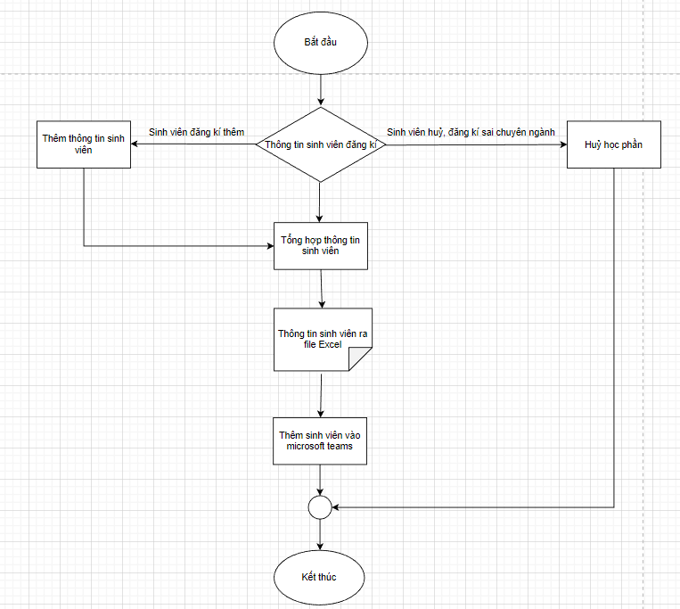

* **Hướng dẫn sinh viên đăng ký cố vấn, và thực hiện đồ án**

1. Thầy/cô hướng dẫn sẽ liên hệ với các giảng viên hướng dẫn đồ án để thống kê lại định hướng đề tài đồ án của từng giảng viên
2. Thầy/cô hướng dẫn gửi file thông tin của giảng viên hướng dẫn đồ án lên teams bao gồm: nhóm, niên kháo,số thứ tự, tên giảng viên, số điện thoại, email, định hướng đề tài của giáo viên hướng dẫn.Giảng viên có thể thay đổi các định hướng đề tài

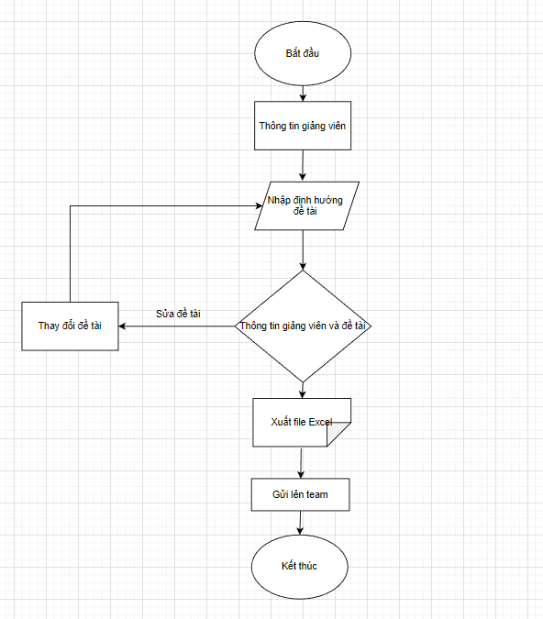

* **Sinh viên chọn giảng viên hướng dẫn đồ án**

1. Sinh viên dựa trên thông tin của giảng viên, hướng đề tài của giảng viên để có thể tìm hiểu định hướng chọn giảng viên hướng dẫn đồ án phù hợp
2. Theo thời gian quy định sinh viễn sẽ chọn giáo viên làm cố vấn học tập phù hợp

***Lưu ý***: Tổng số sinh viên đăng kí đồ án và số giảng viên sẽ được phân chia đều nhau theo hướng dẫn của thầy cô hướng dẫn đăng kí đồ án

Sinh viên muốn đăng kí giảng viên nhưng giảng viên đó đã đủ sinh viên, sinh viên đó buộc phải đăng kí giảng viên khác. Sinh viên nào không đăng kí giảng viên trong thời gian quy định sẽ bị huỷ khỏi danh sách đăng kí đồ án

Sơ đồ khối

Các kí hiệu

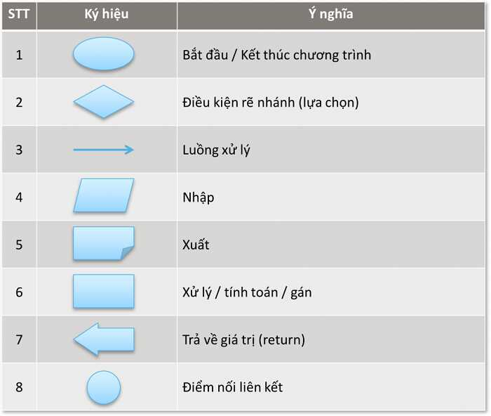

Sơ đồ khối sinh viên đăng ký giảng viên

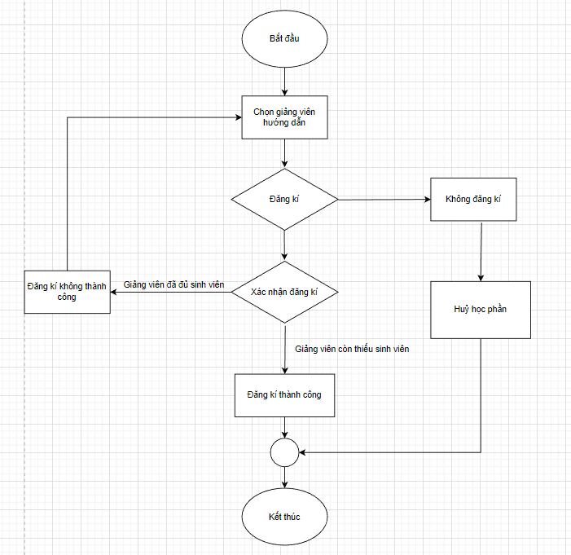

* **Sinh viên và giảng viên hướng dẫn đồ án liên hệ trao đổi thực hiệnx đề tài đồ án**

1. Sau khi sinh đăng kí thành công danh sách chọn giảng viên hướng dẫn đồ án sẽ được gửi về từng giảng viên.
2. Giảng viên có nghiệm vụ liên hệ với nhóm sinh viên đăng kí để hẹn thời gian gặp mặt trao đổi gửi tài liệu hướng dẫn và quy định sinh viên thời gian chọn đề tài, thực hiện đề tài
3. Sau khi sinh viên chọn đề tài sẽ liên hệ lại với giảng viên hướng dẫn để duyệt đề tài và bắt đầu thực hiện đề tài theo thời gian quy định.
4. Trong quá trình thực hiện đề tài sinh viên sẽ báo cáo lại tiến độ thực hiện đề tài của mình
5. Sinh viên hoàn thiện và nộp một file bản cứng và một file PDF về cho giảng viên hướng dẫn đồ án
6. Từ quá trình thực hiện đồ án đến nộp đồ án giảng viên hướng dẫn sẽ tổng hợp và cho điểm cho sinh viên
7. Điểm của sinh viên sẽ được gửi lên trang daotaodaihoc.humg.edu.vn

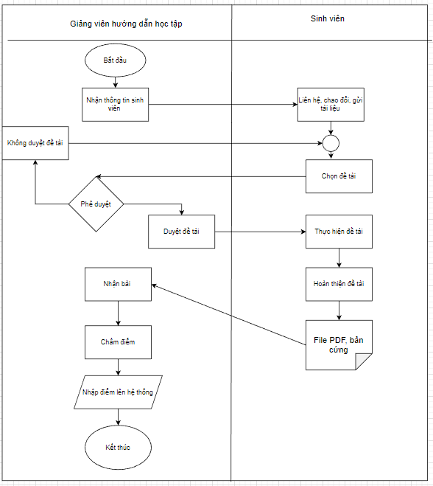

**Lưu ý**:Nếu điểm tổng của đồ án chuyên ngành từ 0 đến cận 4, hoặc hết thời gian thực hiện sinh viên chưa nộp bài sinh viên phải đăng kí học lại môn đồ án chuyên ngành , sinh viên bị ốm, tai nạn không thực hiện được cũng sẽ phải đăng kí học lại

1. Thưc tập tốt nghiệp/ Thực tập doanh nghiệp: Để đi thực tập sinh viên cần đủ các điều kiện:

* Hoàn thành chương trình đào tạo(trừ đồ án tốt nghiệp) hoặc nợ tối đa 2 học phần chưa đạt yêu cầu có điểm TBC tích luỹ toàn khoá đạt 2,0 điểm trở lên
* **Quá trình sinh viên thực tập tốt nghiệp/ Thực tập doanh nghiệp**

1. Từ đề tài và giảng viên hướng dẫn môn đồ án chuyên ngành sinh viên sẽ được gửi đề cương( Bản kế hoạch thực tập) để xin đi thực tập.
2. Sinh viên điền thông tin và đề cương để thực hiện quá trình phỏng vấn xin đi thực tập
3. Sau khi xin thực tập thành công sinh viên cố gắng thực hiện tốt quá trình thực tập trong thời gian thực tập có thể có một người hướng dẫn học tập
4. Sinh viên hoàn thành quá trình thực tập sẽ làm bản báo cáo thực tập để gửi về giáo viên hướng dẫn. Quá trình thực tập của sinh viên sẽ được giáo viên hướng dẫn dựa trên đánh giá quả doanh nghiệp và bản cáo cáo thực tập của sinh viên

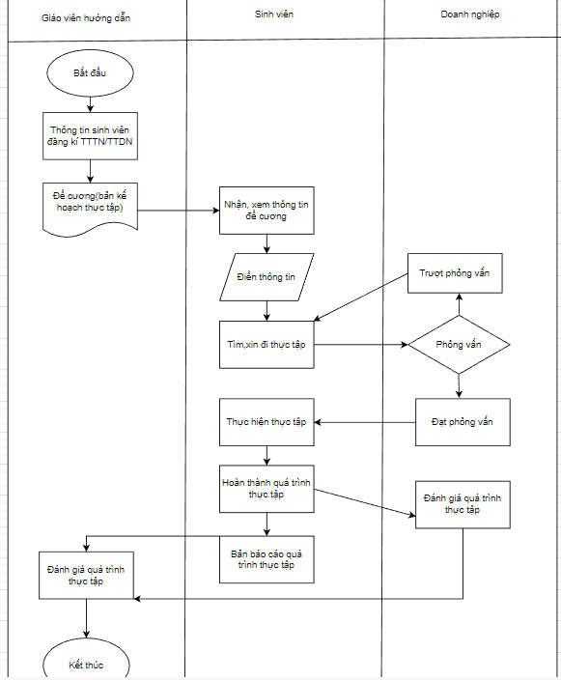

* **Cách tính điểm TTTN/TTDN**

1. Điểm sinh viên sẽ được đánh giá trên 2 đầu điểm:

* Điểm quá trình là điểm giảng viên hướng dẫn, đánh giá trên cơ sở nhận sét của cơ sở thực tập và kết quả quá trình thực tập
* Điểm cuối kì là điểm chấm bảo vệ do ít nhất hai giảng viên thực hiện và thống nhất
* Nếu điểm ngưới hướng dẫn hoặc điểm bảo vệ TTTN, TTDN cho dưới 5 đề coi là liệt khi đó điểm học phần là F, sinh viên đăng kí TTTN,TTDN lại

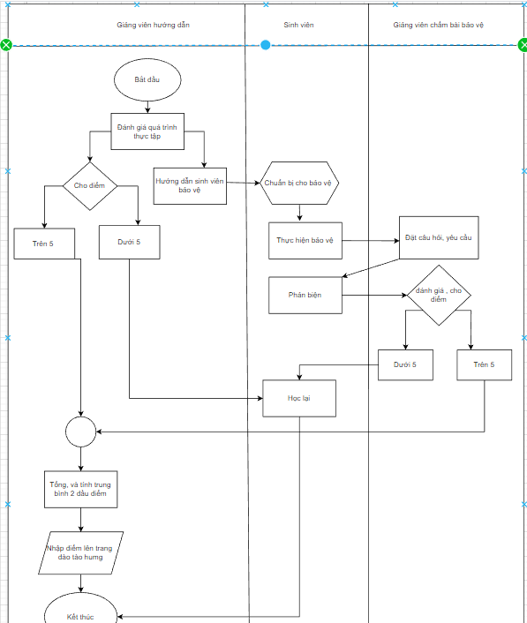

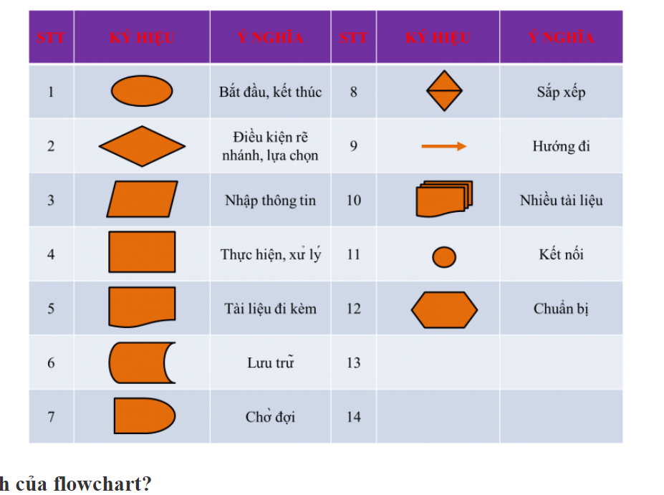

1. Đồ án tốt nghiệp chuyên ngành

* **Quy trình sinh viên chọn đề tài đồ án tốt nghiệp**

1. Sau khi thực hiện đồ án chuyên ngành và TTTN/TTDN sinh viên có thể tiếp tục phát triển bài từ đồ án chuyên ngành hoặc cũng có thể xin thay đổi để tài mới do sinh viên đề xuất hoặc đề tài mới do giảng viên hoặc bộ môn giao và được giảng viên hướng dẫn phê duyệt
2. Trong thời điểm đầu sinh viên cũng có thể thay đổi lại giảng viên hướng dẫn.Nếu có lý do phù hợp. Ví dụ: muốn thay đổi đề tài theo hướng giảng viên hướng dẫn khác

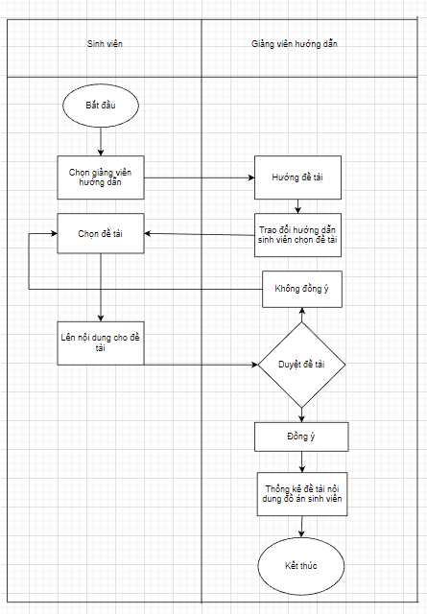

* **Nghiệm vụ của giảng viên, Bộ môn và Khoa chủ quản**

1. Giảng viên hướng dẫn chịu trách nghiệm trước bộ môn chủ quản tiến độ làm đồ án và thủ tục cần thiết theo quy định
2. Bộ môn chủ quản có trách nghiệm tổng hợp thông tin các đề tài tốt nghiệp dự kiến, rà soát để đảm bảo: Không trùng lặp các nội dung đề cài của các kì trước, nội dung và khối công việc phù hợp
3. Bộ môn quản lý danh sách sinh viên làm ĐATN, đề tài, đề cương, người hướng dẫn gửi danh sách sinh viên về Khoa chủ quản để ban hành cho phép sinh viên làm ĐATN
4. Sau khi kiểm tra đề tài và sinh viên đủ điều làm đồ án tại ĐTĐH. ĐTĐH phê duyệt để sinh viên tiếp tục phát triển hoặc làm ĐATN

***Lưu ý***: Các bước trên cần được thực hiện và hoàn thành trong 2 tuần kể từ thời gian bắt đầu làm đồ án theo kế hoạch

1. Khoa chủ quản theo dõi giám sát tình hình tổ chức làm ĐATN của các bộ môn trong khoa theo kế hoạch làm đồ án tốt nghiệp của nhà trường.

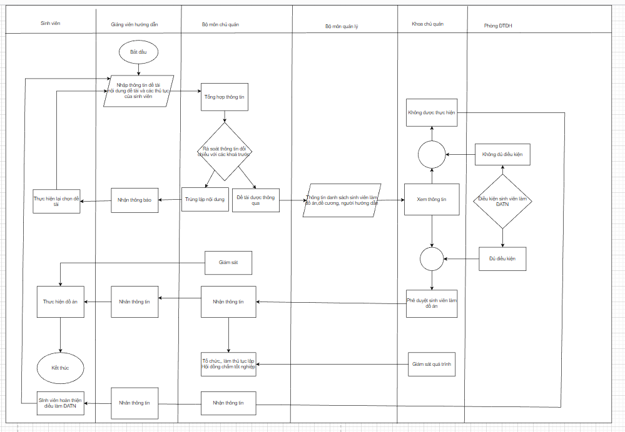

Lưu ý: với một số ngành đào tạo đòi hỏi phải dành nhiều thời gian cho thí nghiệm hoặc khảo sát để sinh viên hoàn thành đồ án, Nhà trường có thể bố trí thời gian làm đồ án kết hợp với thời gian thực tập chuyên môn cuối khoá

Lưu ý: Trong quá trình sinh viên đang làm ĐATN nếu bị ốm hoặc bị tai nạn phải chữa trị từ 2 tuần trở lên làm đơn hoãn ĐATN theo yêu cầu nhà trường:

* Sinh viên hoãn đồ án và bảo vệ khi trở lại học tập, nếu sinh viên cơ bản hoàn thành đồ án
* Cho phép giãn thời gian làm ĐATN nếu bị gián đoạn 2 tuần
* Sinh viên ngừng học tạm thời một học kì, dừng làm ĐATN và giao lại khi sinh viên tiếp tục thực hiện đề tài khi sinh viên trở lại học tập, nếu là đề tài sinh viên đề xuất hoặc sinh viên đã thực hiện hơn 50% khối lượng công việc
* Sinh viên ngừng học tạm thời một học kì và giao sinh viên thực hiện đề tài mới khi sinh viên trở lại học tập nếu là đề tài giảng viện Hoặc bộ môn giao hoặc sinh viên thực việc ít hơn 50% khối công việc
* Thời gian ngừng học không được tính vào thời gian học tập.Và xin ngừng phải minh chứng chữa trị ở bệnh viện từ cấp quận, huyện trở lên.
* **Đánh giá, cho điểm đồ án tốt nghiệp**

1. Trong quá trình thực hiện đồ án giảng viên hướng dẫn sẽ hỗ trợ, chỉnh sửa góp ý, xem tiến đồ làm đồ án của sịnh viên
2. Sinh viên hoàn thành đồ án được giảng viên hướng dẫn nhận sét và cho phép bảo vệ đồ án sẽ được giảng viên phản biện chấm. Nếu điểm chấm của giảng viên phản biện đạt yêu cầu từ 5 trở lên thì đồ án mới được đưa ra bảo vệ trước Hội đồng tốt nghiệp
3. Hội đồng đánh giá đồ án tốt nghiệp đánh giá đồ án tốt nghiệp của sinh viên. Số lượng thành viên hội đồng từ 3 đến 5, có Chủ tịch và Thư kí
4. Điểm đồ án tốt nghiệp được tính là điểm trung bình của người phản biện và thành viên hội đồng, lấy một số lẻ thập phân
5. Sinh viên có đồ án tốt nghiệp F, phải đăng kí lại đồ án tốt nghiệp và bảo vệ tối đa thời gian 1 năm, nếu không hoàn thành phải đăng kí TTTN/TTDN lại

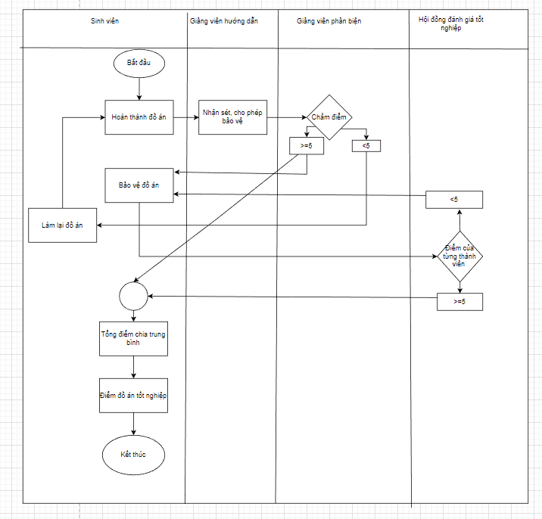

Lưu ý :

* Điểm đánh giá của các thành viên trong hội đồng đánh giá không lệch quá 2 điểm
* Hình thức bảo vệ và đánh giá trực tuyến được sự đồng thuận của các thành viên hội đồng và người học
* Diễm biến buổi bảo vệ được ghi âm, ghi hình
* Nếu làm lại đồ án và bảo vệ lại trong thời gian tối đa 1 năm, nếu không hoàn thành phải đăng kí đi TTTN/TTDN lại